
JURUSAN TEKNIK ELEKTRO
PROGRAM STUDI TEKNIK TELEKOMUNIKASI
TAHUN AKADEMIK 2020/2021
UJIAN TENGAH SEMESTER GANJIL

Matakuliah : APL. KOMPUTER & BASIS DATA Kode Matakuliah : 16TNK3073
K e l a s : 2NK Waktu : 90 MENIT
Hari : SENIN Tanggal : 23 Nov 2020
Dosen : FERRY SATRIA, BSEE, MT Kode Dosen : EE009N
Sifat : TUTUP BUKU

- Sebutkan ke 8 tipe data primitip yang ada pada JAVA. [Bobot 10 %]

- Buat program applet berdimensi 900 X 900 pixel yang dibagi menjadi 4 kuadran berukuran sama untuk menampilkan empat objek: suatu lingkaran merah berdiameter 250 pixel; suatu persegi panjang hijau berukuran 200 X 300 pixel membentuk sudut 30 derajad dengan garis horizontal; suatu segitiga sama sisi biru dengan panjang sisi 220 pixel dan suatu elips kuning dengan lebar 100 pixel dan panjang 200 pixel membentuk sudut 40 derajat dengan garis horizontal. Tentukan sendiri Letak dan posisi objek pada ke empat kuadran yang ditampilkan. [Bobot 30 %]

- Buat program untuk menggambar grafik gelombang sinusoidal terpotong seperti yang ditunjukkan pada gambar 1 (Amati dengan cermat). Gambar sebanyak 3 perioda, seperti pada gambar 1. [Bobot 30 %]
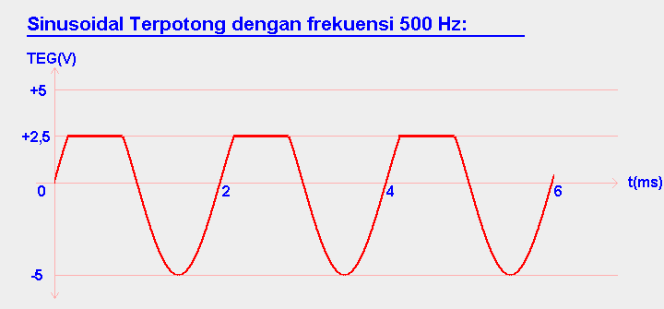
Gambar 1: Sinusoidal Terpotong.

- Buat program java dengan metoda RECURSIVE untuk menghitung nilai “n pangkat 10”. Nilai n diinputkan melalui Keyboard menggunakan metoda “Scanner”(range nilai n dari 0 sampai +9). Format Output program (ketika n = 2): 2 pangkat 10 = 1024. [Bobot 30 %]

PENGERJAAN SOAL TIDAK HARUS BERURUTAN
SELAMA UJIAN, SISWA TIDAK DIPERKENANKAN KELUAR RUANGAN
HP TIDAK BOLEH DIPERGUNAKAN, BERLAKULAH JUJUR
SELAMAT BEKERJA, SEMOGA ANDA SUKSES

Mengetahui & menyetujui  Ketua KBK  FERRY SATRIA, BSEE, MT.  NIP 195809161984031001 | Bandung, 20 November 2020  Dosen Pengampu,  FERRY SATRIA, BSEE, MT.  NIP 195809161984031001

